Семинар по P2P

Индивидуальное задание
- Скачать 10 .torrent файлов.
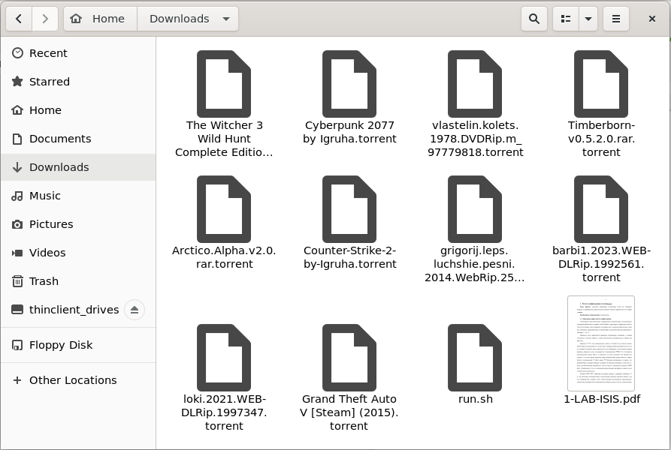
- Провести анализ файлов согласно Пример. 1.

cat Arctico.Alpha.v2.0.rar.torrent | pytp | jq '.' > Arctico.Alpha.v2.0.rar.torrent.json

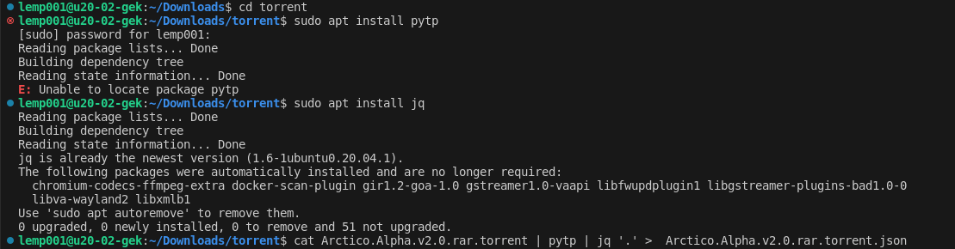
/
После введения команды-конвертера появился файл в формате json.

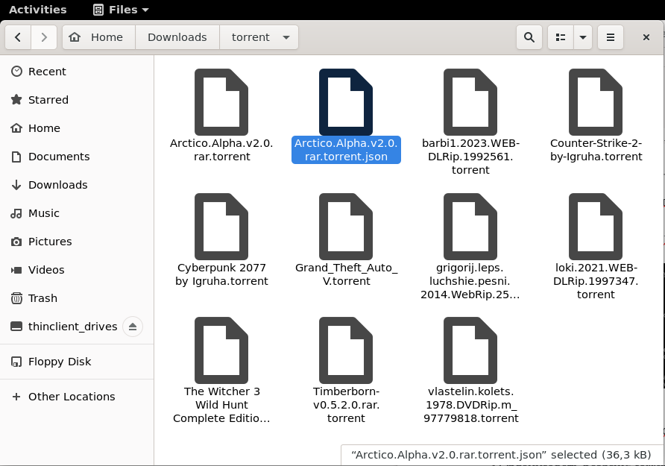
/
После введения команды cat отображаются данные о скачанном файле:
file 1
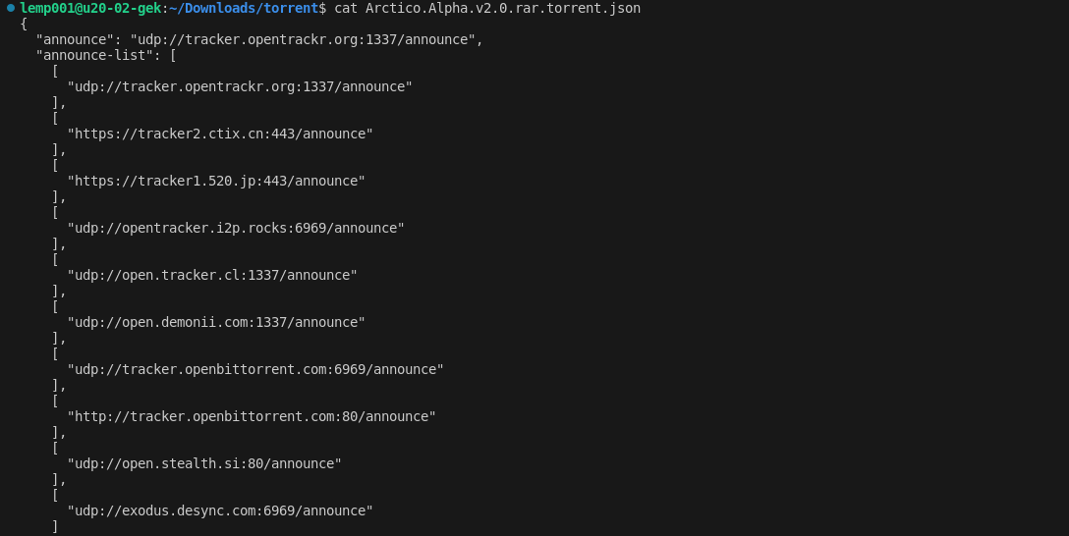
/
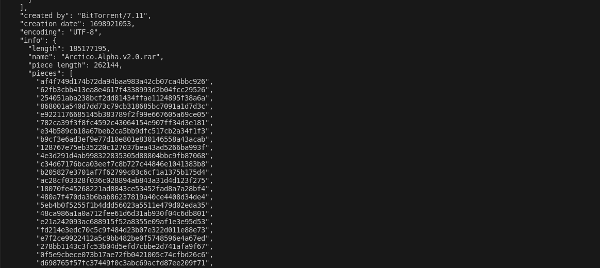
/
file 2
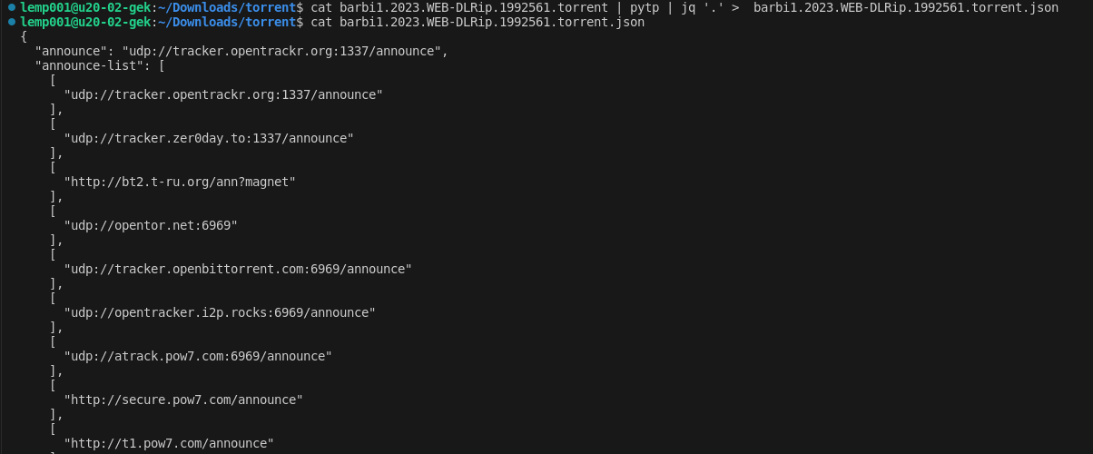
/
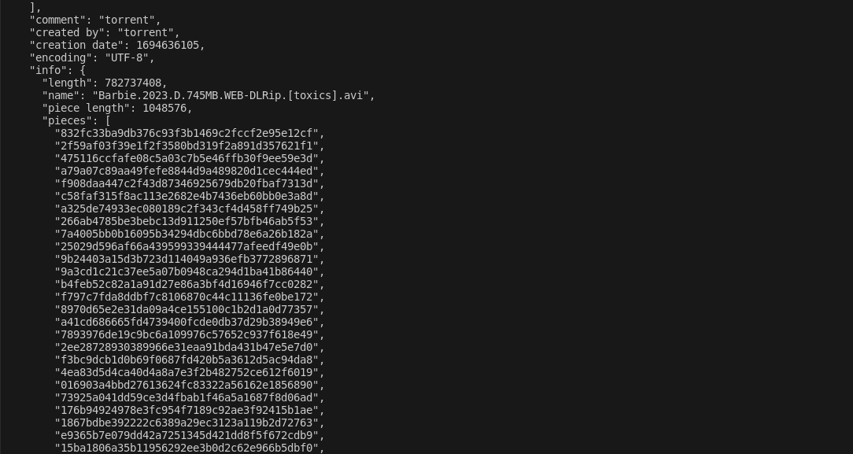
/

/
file 3

- Проверить работоспособность http трекеров, используя Пример. 2.

Лучшие торрент-клиенты для Linux

1. qBittorrent
В торрент-клиенте qBittorrent есть практически всё необходимое для удобной загрузки и раздачи файлов. Он поддерживает все возможности стандарта BitTorrent, вроде DHT и шифрования.

Для установки qBittorrent воспользуйтесь командой:
sudo apt install qbittorrent

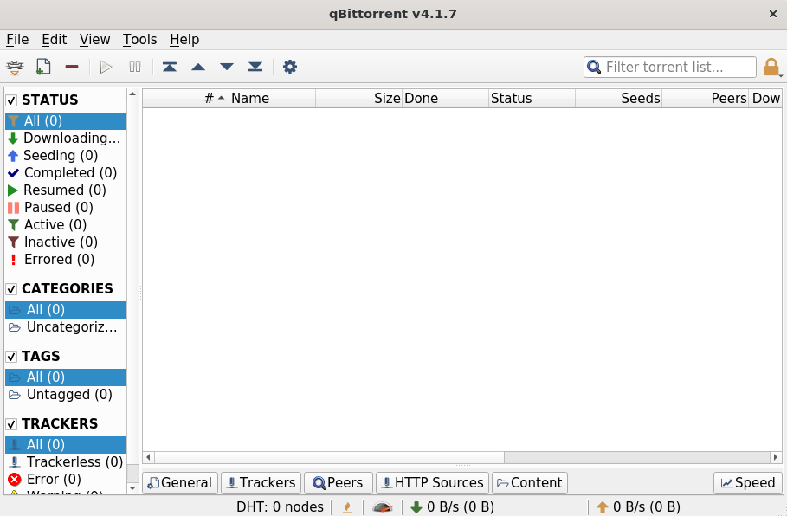

Соединение установилось и нам как-то ответили на запрос. Значит его можно добавить.
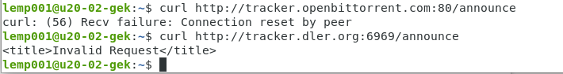
/
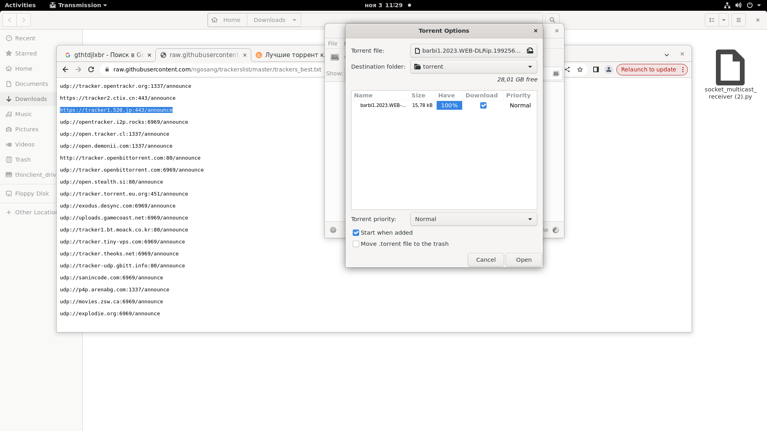
- Организовать раздачу .torrent файла (не менее 3).

- Провести анализ .torrent файлов, которые раздаются (DHT, Local Peer Discovery, список трекеров).

- Оформить отчет о проделанной работе согласно ГОСТ 7.32 -2001.
json-torrent decode < ./Counter-Strike-2-by-Igruha.torrent | jq
